лекция 11

11 СПОСОБЫ УСТРАНЕНИЯ ОПАСНЫХ МЕСТ НА ДОРОГАХ

11.1 Принципы устранения опасных мест на дорогах

Наиболее опасными считаются участки дорог, которые характеризуются следующими признаками:
- недостаточной шириной проезжей части;
- недостаточной геометрической видимостью в плане и профиле;
- резким, неожиданным изменением направления дороги;
- нерегулируемым пересечением транспортных средств и пешеходных потоков;
- отсутствие полос разгона и торможения, большими уклонами.
Распространенная мера оповещения водителей при помощи дорожных знаков не всегда приводит к заметному повышению безопасности движения. Необходимость уменьшения скорости по условиям безопасности снижает эффективность транспортного процесса. В этом случае единственным способом устранения опасного участка дороги является его реконструкция.
При реконструкции необходимо руководствоваться обязательным правилом прогнозируемого последствия выполненных мероприятий. Это значит, что совершенствование отдельных элементов опасного участка не должно приводить к его опасности. Так, например, при реконструкции только покрытия на кривой малого радиуса возможно увеличение скоростей движения, что может привести к потере устойчивости транспортных средств и, как следствие, увеличению ДТП на только что отреконструированном участке.
Общим принципом устранения опасных участков дорог является выравнивание скоростного режима движения транспортных средств на соседних участках дороги по возможности в сторону наибольшего из допустимых значений безопасности. При различии скоростей движения по направлениям реконструкция участка осуществляется исходя из наименьшего коэффициента безопасности.

11.2 Очередность проведения мероприятий по обеспечению безопасности движения

(Методические рекомендации по назначению мероприятий для повышения безопасности движения на участках концентрации дорожно-транспортных происшествий)
Назначение мероприятий по повышению безопасности дорожного движения на участках концентрации ДТП включает следующие последовательные этапы:
- выявление участков концентрации ДТП и оценку степени их опасности по условиям движения;
- диагностику участков концентрации ДТП и определение причин, способствующих их возникновению с оценкой роли дорожных условий;
- планирование мероприятий по повышению безопасности дорожного движения;
- назначение мероприятий, направленных на устранение неблагоприятных дорожных факторов в целях повышения безопасности движения на участках концентрации ДТП;
- оценку эффективности планируемых мероприятий с учетом расчетного снижения числа ДТП в результате их реализации и затрат на проведение мероприятий с целью назначения оптимального комплекса дорожных работ исходя из технико-экономических расчетов;
- реализацию мероприятий по повышению безопасности дорожного движения с последующей оценкой их фактической эффективности.
В случаях, когда возможности быстрого улучшения всей дороги ограничены, очень важно правильно установить очередность перестройки опасных участков. Для этой цели разработан метод дополнительного учета тяжести дорожно-транспортных происшествий при построении графиков коэффициентов аварийности. Он основан на том, что в связи с различием в скорости транспортных потоков и характера выполняемых маневров виды происшествий меняются. Поэтому равным коэффициентам аварийности могут соответствовать различные потери от дорожно-транспортных происшествий.
Для установления наиболее опасных участков по графикам коэффициентов аварийности к частным коэффициентам аварийности вводят поправочные стоимостные коэффициенты тяжести, учитывающие возможные потери народного хозяйства от дорожно-транспортных происшествий.
Коэффициенты тяжести т₁, ..., т_{п} в зависимости от учитываемых факторов имеют для дорог в равнинной и слабохолмистой местности следующие значения:
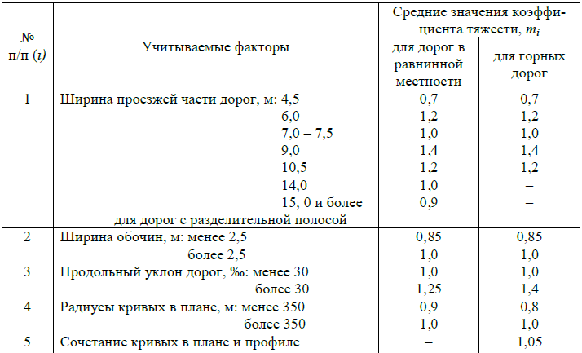
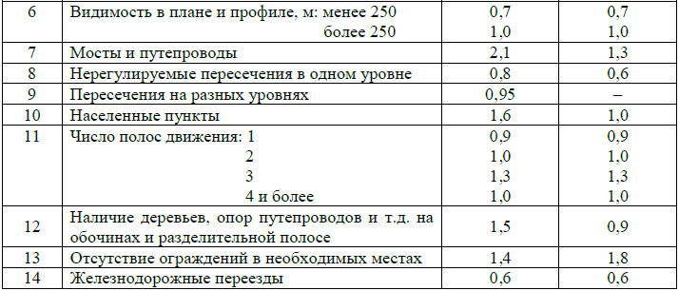
В системе дорожного хозяйства планирование мероприятий по обеспечению безопасности дорожного движения на участках концентрации ДТП осуществляется в порядке, предусмотренном действующими нормативно-техническими и нормативно-правовыми документами, регламентирующими разработку, согласование и утверждение: программ дорожных работ по совершенствованию и развитию дорожной сети, инвестиций в автомобильные дороги, проектной документации, планов работ по реконструкции, ремонту и содержанию автомобильных дорог.
В зависимости от капитальности мероприятий по повышению безопасности дорожного движения на участках концентрации ДТП и, соответственно, возможных сроков их реализации, а также исходя из установленного порядка разработки, согласования и утверждения программ дорожных работ, следует различать следующие виды их планирования:
- краткосрочное (оперативное);
- годовое;
- долгосрочное и среднесрочное (программное).

Краткосрочное (оперативное) планирование осуществляется при назначении работ по содержанию дорожной сети на участках, элементах дорог и дорожных сооружений, ТЭП которых не соответствуют нормативным требованиям (ГОСТ Р 50597-93 и «Временного руководства по оценке уровня содержания автомобильных дорог»). Планирование работ и ликвидация таких дефектов транспортно-эксплуатационного состояния дорог должны выполняться по мере их обнаружения в установленные сроки в соответствии с технологиями дорожных работ, принятыми в «Технических правилах ремонта и содержания автомобильных дорог» (ВСН 24-88). На период до завершения работ по ликвидации выявленных дефектов на соответствующих участках дорог в предусмотренном порядке должны быть введены временные ограничения движения транспортных средств, обеспечивающие безопасность дорожного движения. Приоритетность реализации мероприятий по повышению безопасности движения при краткосрочном (оперативном) планировании дорожных работ, направленных на доведение транспортно-эксплуатационного состояния дорожной сети до допускаемого уровня содержания, должна определяться степенью опасности участков концентрации ДТП, на которых выявлены дефекты, влияющие на условия безопасности движения, а также степенью опасности самих этих дефектов.

Годовое планирование мероприятий по обеспечению безопасности движения на участках концентрации ДТП осуществляется при составлении годовых программ дорожных работ на автомобильных дорогах.
Обосновывающие материалы к указанным программам должны содержать:
- сведения об участках концентрации ДТП (местоположение, степень опасности, перечень дорожных факторов, способствующих их возникновению);
- сведения о запланированных мероприятиях по повышению безопасности движения на участках концентрации ДТП (наименование, адрес и срок проведения, стоимость).
Дополнительно должен быть составлен план мероприятий по организации системы диагностики состояния дорог по органам дорожного управления, включающий обследование участков концентрации ДТП.

Долгосрочное и среднесрочное (программное) планирование мероприятий по обеспечению безопасности движения на участках концентрации ДТП и их предупреждению осуществляется при разработке программ совершенствования и развития дорожной сети, программ развития дорог, обосновании инвестиций, разработке инженерных проектов.
Основные задачи долгосрочного и среднесрочного планирования мероприятий по обеспечению безопасности дорожного движения на участках концентрации ДТП реализуются на основе:
- учета социально-экономических потерь от дорожно-транспортных происшествий при определении экономической целесообразности и очередности проведения работ по ремонту, реконструкции и строительству дорог и дорожных сооружений;
- обоснования сокращения количества и тяжести последствий дорожно-транспортных происшествий при реализации выбранного варианта развития дорог;
- оценки технических решений в инженерных проектах дорог по критериям обеспечения безопасности дорожного движения.
Для оценки проектных решений при новом строительстве дорог рекомендуется использовать расчетные методы «итогового коэффициента аварийности» и «коэффициента безопасности».

При планировании дорожных работ по обеспечению безопасности движения на участках концентрации ДТП требуется для каждого такого участка на основе технико-экономической оценки вариантов улучшения дорожных условий выбрать наиболее эффективный комплекс мероприятий.
Для выбора наиболее эффективного комплекса мероприятий по обеспечению безопасности дорожного движения на участках концентрации ДТП следует:
- провести диагностику участков концентрации ДТП для установления элементов и характеристик дороги, не отвечающих нормативным требованиям;
- в результате анализа дорожных условий и состояния аварийности установить перечень возможных мероприятий, направленных на устранение неблагоприятных дорожных факторов, способствующих возникновению ДТП на рассматриваемых участках их концентрации;
- выполнить на каждом участке концентрации ДТП технико-экономическое сравнение комплексов мероприятий по повышению безопасности дорожного движения:
- определить, в рамках какого вида планирования учитывать выбранные комплексы мероприятий по повышению безопасности дорожного движения для подготовки в установленном порядке необходимой технической документации для их реализации и обоснования инвестиций.

11.3 Исправление продольного профиля и улучшение условий движения на подъемах и спусках
Участки дорог с большими продольными уклонами, значение которых может достигать 80—100‰, характеризуются большим количеством ДТП, связанных с возрастанием взаимных помех автомобилей в транспортных потоках из-за различия в динамических качествах легковых и грузовых автомобилей, технического состояния и степени загрузки.
Причинами происшествий на затяжных подъемах и спусках могут быть:
- попытки обгона легковыми автомобилями грузовых автомобилей, медленно поднимающихся в гору на подъем, приводящие к столкновениям с встречными автомобилями. При этом они выезжают в верхней части подъема на полосу встречного движения в условиях недостаточной видимости на вертикальных кривых;
- съезды с дороги автомобилей на спусках из-за порчи тормозов. По данным статистики почти 60% дорожно-транспортных происшествий, связанных с неисправностью автомобилей, вызваны отказом тормозов;
- съезды с дороги на поворотах в нижней части спусков из-за превышения допустимой скорости на кривых перед мостами.
Существенное повышение безопасности движения на подъемах может быть достигнуто только дорогостоящими мероприятиями, трудно осуществимыми в горной местности из-за невозможности закрытия движения по дороге во время производства работ. Такими работами являются общее смягчение продольного уклона или увеличение радиуса выпуклых вертикальных кривых в верхней части подъемов в горной местности. Более доступны эти мероприятия на дорогах низших категорий старой проектировки, продольный профиль которых запроектирован по обертывающей линии и его исправление не потребует больших земляных работ.
Для улучшения условий движения по дорогам III—IV категорий возможно стадийное (поэтапное) проведение в процессе ремонтов следующих мероприятий (рис. 11.3.1):
- уширение проезжей части за счет обочин в верхней части подъема в пределах вертикальной кривой (при интенсивности 500—750 авт./сут.) (рис. 11.3.1, а);
- устройство на кривых малых радиусов разделительного островка шириной до 1 м (при интенсивности до 1500 авт./сут) (рис. 11.3.1, б);
- увеличение радиусов вертикальных кривых в соответствии со скоростями движения (рис. 11.3.1, в).
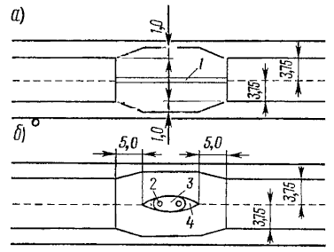 | 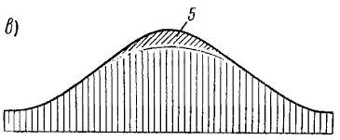

Рис. 11.3.1 - Очередность проведения мероприятий по улучшению условий движения при ограниченной видимости в продольном профиле:
а – уширение проезжей части; б – устройство островка по оси проезжей части; в – увеличение радиуса вертикальной кривой;
1 – осевая запрещающая обгон разметка; 2 – указатель «Объезд препятствия справа; 3 – возвышающийся островок безопасности; 4 – разметка, выделяющая островок; 5 – срезаемая часть грунта при увеличении радиуса вертикальной кривой

Значительно улучшают условия движения на подъемах дополнительные полосы проезжей части для медленно движущихся грузовых автомобилей и автопоездов. При большом их проценте устройство полос оправдано на подъемах круче 30‰, так как повышается средняя скорость транспортного потока на 10 - 15 км/ч. СНиП предусматривают дополнительные полосы на дорогах I – III категорий при крутизне подъема более 30‰ на участках длиннее 1 км, а при уклонах более 40‰ – длиннее 0,5 км (СП РК 3.03-101-2013).
Для эффективности использования дополнительных полос обязательна разметка проезжей части, выделяющая сплошной линией полосу для движения на спуск и штриховой – полосы движения на подъем. У начала подъема на правой полосе покрытия наносят разметку, указывающую переход на дополнительную полосу.
Дополнительная полоса начинается за 50-100 м до начала подъема и завершается за пределами подъема на расстояниях, не менее приведенных в таблице 11.3.1.
Таблица 11.3.1 – Протяженность дополнительной полосы за пределами подъема
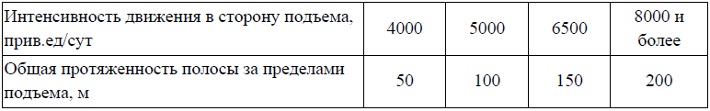

Необходима установка предписывающего знака «Ограничение минимальной скорости», обязывающего перейти на нее тихоходные транспортные средства, а за ним – информационно-указательного знака «Дополнительная полоса».

На затяжных спусках следует предусматривать так называемые аварийные съезды или тормозные тупики, их устраивают в концевой и средней частях затяжных спусков. Они предназначаются для автомобилей, у которых испортилась тормозная система.
Аварийные съезды бывают двух типов:
- гравитационного, на которых торможение создается сопротивлением движению на подъем (рис. 11.3.2, а и б);
- задерживающего, когда торможение создается повышенным сопротивлением движению по рыхлому материалу (рис. 11.3.2, в).

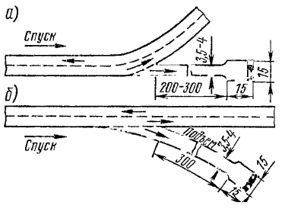 | 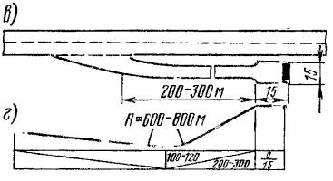
Рис. 11.3.2 – Схема устройства аварийных съездов с дороги:
а и б – гравитационного типа; в – задерживающего типа; г – продольный профиль съезда гравитационного типа

Аварийный съезд гравитационного типа представляет собой ответвляющийся от дороги, а лучше всего продолжающийся по ее направлению идущий на подъем тупик, при движении по которому расходуется кинетическая энергия скатившегося под уклон автомобиля.
В конце тупика располагают площадку с повышенным сопротивлением качению из вспаханного грунта, слоя песка или гравийной насыпки.
Аварийные съезды задерживающего типа располагают параллельно дороге. Торможение создается вспашкой грунта постепенно возрастающей глубины или насыпкой слоя легкого керамзитового гравия или песка, поддерживаемого в рыхлом состоянии периодическим боронованием. Эффективность этих полос зависит от погодных условий. В дождливое время увлажненный песок становится плотным, и колеса перестают в нем увязать. При наступлении морозов разрыхленный грунт замерзает, и лишь после выпадения толстого снегового покрова тормозящий эффект восстанавливается.

